Воспользуйтесь пошаговой инструкцией, которая поможет вам открывать альтернативные доменные имена в секретной зоне, где прячется pornolab.lib

Картинок много, но в действительности настройка занимает минуту-две, не более.

1) Заходим сюда: https://www.opennicproject.org/

2) Смотрим, запоминаем или еще лучше записываем первые 2 адреса которые там будут показаны (только цифры!)

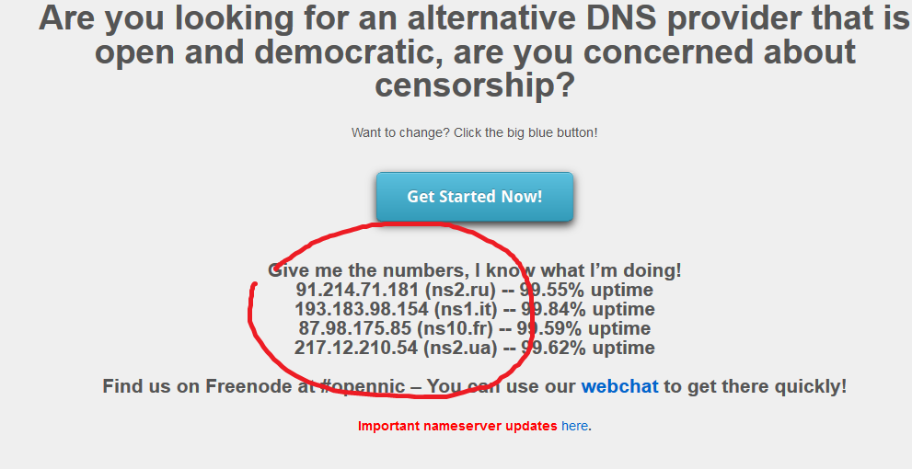
У меня это 91.214.71.181 и 193.183.98.154, а у вас могут быть другими.

3) Заходим в настройки своего интернет соединения (нижний правый угол экрана)

Нажимаем мышью (левой клавишей!) на этот значок

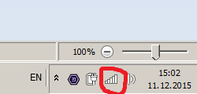

Нажимаем правой клавишей мыши на активное соединение, на котором написано «Подключено»
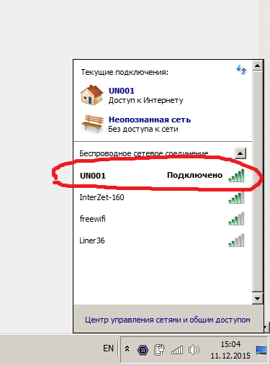

Выбираем вот этот пункт в открывшейся менюшке:
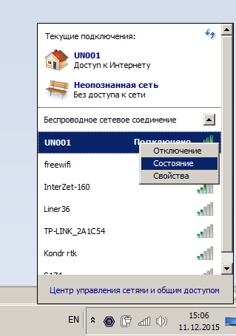

В открывшемся окошке нажимаем вот на эту кнопочку (Свойства):

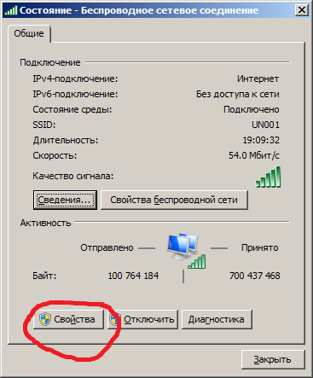

Откроется еще одно окошко, тыкаем двойным щелчком тут (Не на галочке!, а на самой надписи «Протокол Интернета версии 4 (TCP/IPv4)»

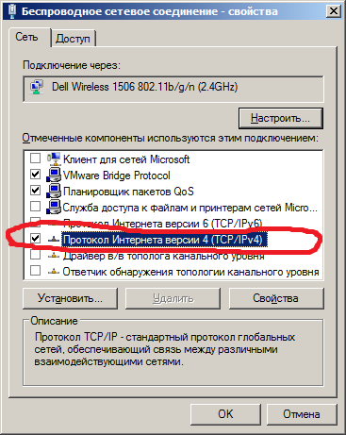
Откроется еще одно окошко. Здесь надо тыкнуть на кружочек рядом с «Использовать следующие адреса DNS-серверов» и в появившихся полях ввести цифры, которые мы записали в самом начале:

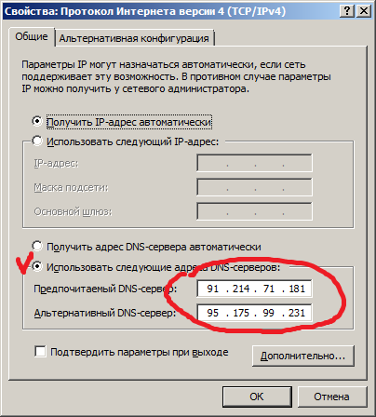

ВСЕ! Теперь нажимаете на Ок, Ок, Закрыть

Теперь перезагрузите компьютер либо выполните в командной строке cmd команду ipconfig -flushdns

Всё. Введите в адресной (не в поисковой!) строке браузера http://pornolab.lib
Если pornolab открылся, все настроено верно, и вы можете пользоваться всем богатством системы альтернативных доменных зон.

